**Единый день профилактики безнадзорности и правонарушений несовершеннолетних**

16.06.2023 года на территории Екатериновского района в рамках Единого дня профилактики безнадзорности и правонарушений несовершеннолетних» прошли мероприятия на тему: **«Профилактика детского травматизма, купание в неустановленных местах, также профилактика управления транспортными средствами без права управления».**

В филиале МБОУ СОШ №1 р.п. Екатериновка в с. Галахово 16 июня 2023 года прошла профилактическая акция «Единый день профилактики безнадзорности и правонарушений несовершеннолетних».

<https://vk.com/wall-215679089_329>

Акция «Безопасность на воде» в МОУ СОШ п. Прудовой:  
1. информационный час совместно с СДК  
"АЗБУКА БЕЗОПАСНОСТИ НА ВОДЕ".  
С водой связанно очень большое количество несчастных случаев. Подавляющее большинство из них – следствие легкомысленного поведения и пренебрежение простейшими мерами безопасности.  
Работники культуры в ходе час напомнили о правилах поведения на реках и водоёмах, о способах спасения и самоспасения, рассказали детям о правилах поведения в водоеме, и о том, что можно элементарно утонуть.  
В России ежегодно тонут тысячи людей – это очень серьезные цифры. Порядка 30-35% приходится на долю детей.  
Так же рассказали что, кроме того, купание в неизвестном водоеме может быть чревато серьезными травмами: можно пораниться о дно или о предметы, которые есть в воде. Кроме того, можно заболеть, что обычно не смертельно, но также достаточно неприятно.  
В ходе инф. часа дети активно задавали вопросы и отвечали на заданные вопросы. Все вместе закрепили материал о правилах поведения на воде, так же "собирали мусор на берегах", разгадывали ребусы и составляли пословицы.  
Не забывайте, что жизнь у вас одна – не стоит ее терять по собственной глупости!!!

2. Инструктаж по технике безопасности на водоёмах

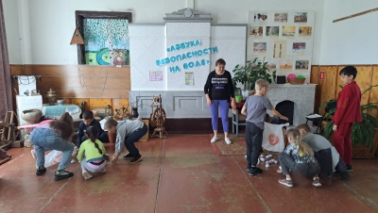 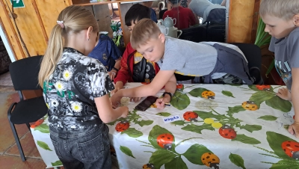

В рамках проведения профилактической акции «Единый день профилактики безнадзорности и правонарушений несовершеннолетних» во взаимодействии с органами ОП в составе МО МВД России «Ртищевский» Екатериновского района Саратовской области в МОУ СОШ с. Бакуры 16.06. 2023 года было проведено профилактическое мероприятие с обучающимися 1 – 8 классов в количестве 40 человек.

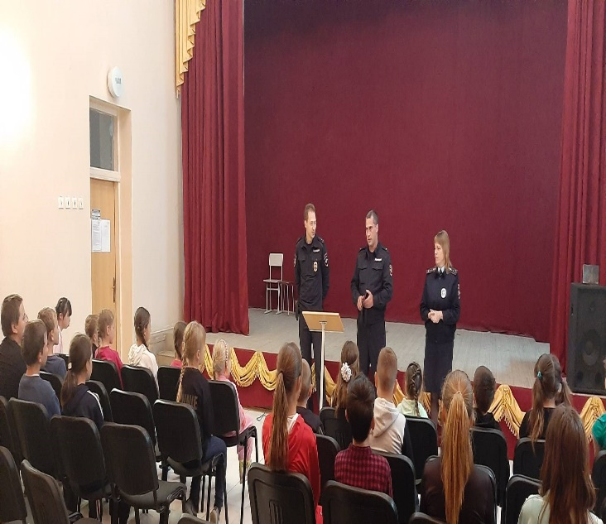 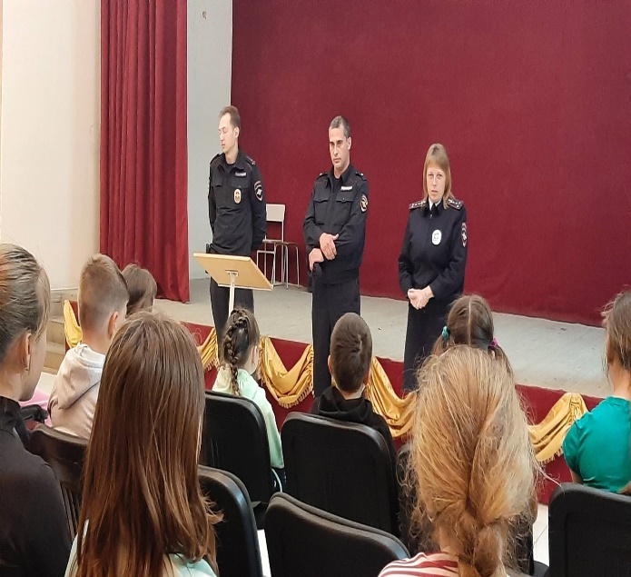

В период с 15 по 25 июня в детском оздоровительном лагере " Солнышко" при МОУ СОШ п. Индустриальный проводятся профилактические мероприятия "Безопасное лето детям!"

В этот период особое внимание будет направлено на укрепление транспортной дисциплины и пресечения нарушений Правил дорожного движения со стороны всех участников дорожного движения. Особое внимание будет уделяться водителям транспортных средств, осуществляющих перевозки детей.

В оздоровительном лагере продолжат пропагандистскую работу с детьми о безопасности юных пассажиров, пешеходов, о запрете управления велосипедом по проезжей части дороги не достигшим возраста 14 лет.

Госавтоинспекция напоминает родителям о необходимости обеспечения безопасности детей в период школьных каникул. Напомните юным участникам дорожного движения основные правила поведения на проезжей части и будьте сами для них примером дисциплины и ответственности.

<https://vk.com/public201845510?w=wall-201845510_507>

И другие профилактические мероприятия.